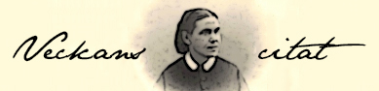

200620
Att ignorera ljus
Om saker och ting vore som de skulle i de hem som utgör våra församlingar, skulle vi kunna göra dubbelt så mycket för Herren. Det ljus som har getts till mig, är att ett mycket tydligt budskap måste ges när det gäller hälsoreformen. De som äter kött stärker de lägre drifterna, och bereder vägen för sjukdomar att få fäste i dem. Det finns personer bland sjundedagsadventisterna som inte vill lyda det ljus som har getts till dem när det gäller detta. De gör kött till en del av sin diet. De drabbas av sjukdom. När de är sjuka och lider av konsekvenserna av sina egna dåliga val, ber de att Guds tjänare ska be för dem. Men hur kan Herren verka för dem när de inte är villiga att göra Hans vilja, när de vägrar att lyssna på Hans instruktioner när det gäller hälsoreformen?

Från en föreläsning som gavs av Ellen G White vid generalkonferensen 1903 i Oakland, Kalifornien.
- Pamflett PH026

